2024
Art.Pagony nyílt-napi kiállítás
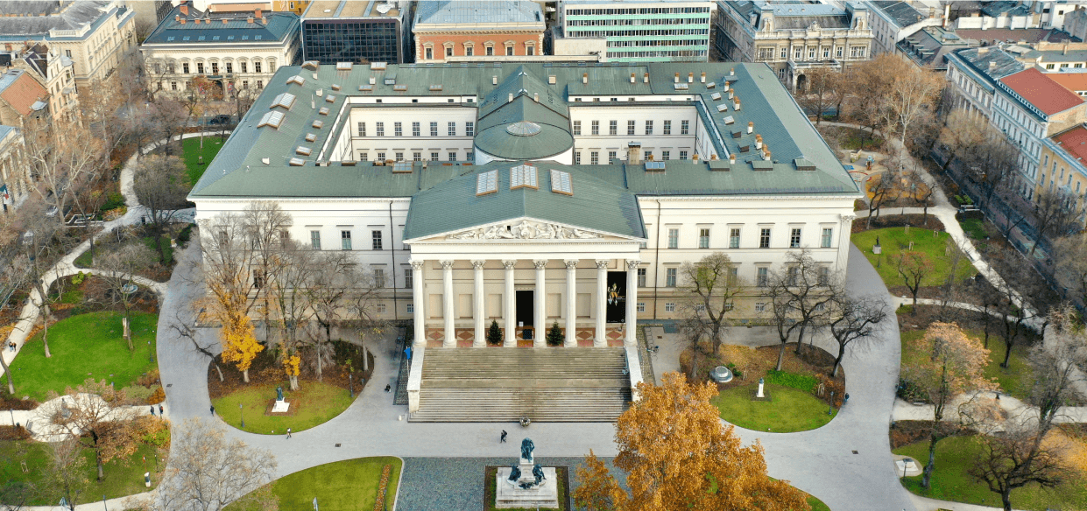 | 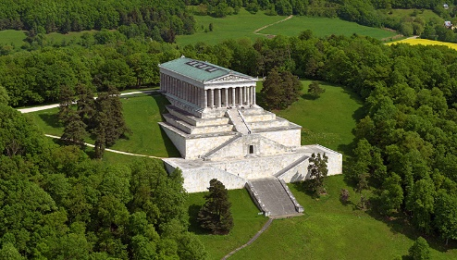
Magyar Nemzeti Múzeum  1837-1847  Építész: Pollack Mihály | Walhalla  Terv: I. Ludvig  Kivitelezés: Leo von Klenze  1830-1842  Donaustauf, Bajorország

1.Nemzeti Múzeum/Walhalla + Winckelmann arcképe

„Nemes egyszerűség és csendes nagyság” – mondta, hirdette Johann Joachim Winckelmann régész és művészettörténész, a felvilágosodás és klasszicizmus eszme- és stílusadója, a klasszicista stílus elméletének, szabályainak kijelölője (akit 51 esztendős korában, egy utazás során Triesztben meggyilkoltak).

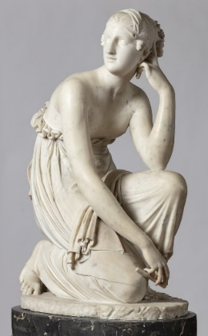 | 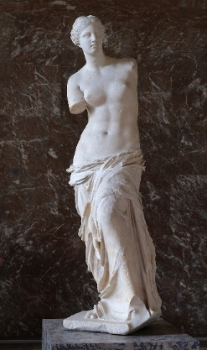
Ferenczy István: Pásztorlányka  1820-1822  Fehér márvány  94 cm  Magyar Nemzeti Galéria | Miloi Vénusz v. Méloszi Aphrodité  i.e.2. sz.  Párizs, Louvre

2.Szymborska//Miloi Vénusz/Ferenczy
--„Gondolatébresztő”—

„Ó, a szárnyas Idő hirtelen elrepül,
s minden míve tűnő szárnya körül lebeg…”
= vagy mégsem? Nem tűnnek el mindörökre az egyszer már megvolt dolgok?
Időutazás. Képek, szobrok korokon átívelő sorsa. Az eredeti s a másolat kérdése
Régi és új párbeszéde -- vagy e párbeszéd megtagadása
Az utánzás. Az utánzat.

Látod-e, Te vándor, mi van a töprengő szépleány kezében…? Próbáld észrevenni – és tovább gondolni!

Wislawa Szymborska: Görög szobor

Az emberek és más elemek segítségével
holtra dolgozta magát rajta az idő.
Először az orrát, aztán a nemi szerveit rabolta el,
egymás után a kéz- és lábujjakat,
évek alatt a karjait, egyiket a másik után,
a jobb combját, a bal combját,
a hátát és csípőit, fejét és hátulját,
azt pedig, ami már leesett, darabokra törte,
salakká, kaviccsá őrölte s homokká.
Ha egy élő pusztul el ezen a módon,
minden csapáskor sok vér folyik.
De a márványszobrok fehéren halnak
és nem mindig maradéktalanul.
Abból, amelyikre célzok, a torzó maradt meg –
mint üggyel-bajjal visszafojtott lélegzet, olyan:
mert neki most
magára kell
öltenie
az összes elveszett rész
báját és méltóságát.
És ölti is, sikerrel,
ma még sikerrel,
sikerrel, úgy varázsol el,
elvarázsol és megmarad –
az idő itt is dicséretet érdemel,
hiszen megszakította munkáját,
és egy részét későbbre halasztotta.

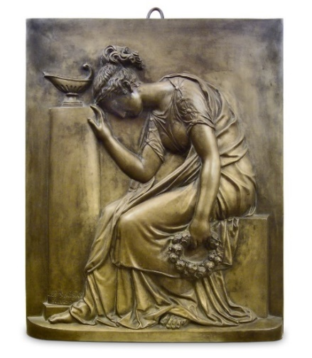 | 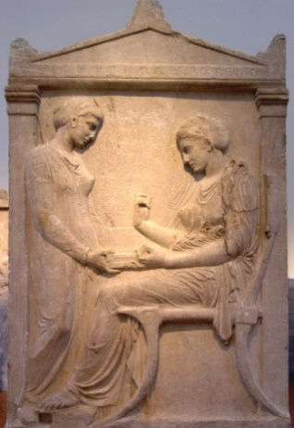
Dunaiszky Lőrinc: Lagner-síremlék  Baja  v.  Dunaiszky Lőrinc: Síremlék  Magyar Nemzeti Galéria | Hégészo síremlék  i.e.5. sz.  Nemzeti Régészeti Múzeum, Athén

3.Dunaiszky/Hegeso

Melyik domborművön gondolkodnál hosszabban, s miért?
Mi történik itt, e második sír-dombormű világában -- épp „most”, amikor megállok, vele szemben, hogy megszemléljem?
Tudom. De tudom-e?

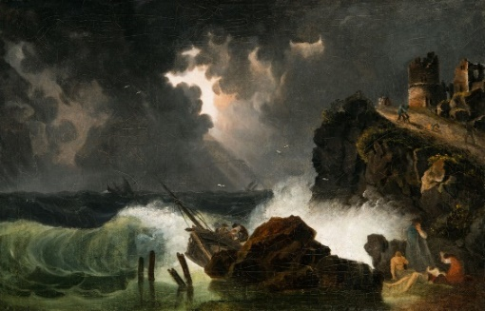 | 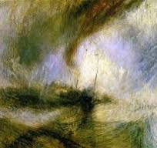
Kisfaludy Károly: Tengeri és levegői vihar  1810-es évek. Olaj, vászon  48 x 75 cm  Magyar Nemzeti Galéria | William Turner: Gőzhajó hóviharban Harbour's Mouth környékén  1842  olaj, vászon, 91,4 × 121,9 cm  Tate Gallery, London

4.Kisfaludy/Turner

Ha csupán név-cím-dátum nélkül odatennénk ezt a két képet a közönség elé – vajon melyiket választanák?
S vajon miért?
És Te, kedves Nézőnk, melyiket választanád?

Dobai Péter: Vitorlák emléke. Részlet.
Orpheusz, Bp., 1994. 115.
(Kisfaludy Károly festményeire)

Védett szellem-sziklavár alatt
fehéren robban egy előbb még szénszínű áradat,
egyszerre a láthatárral: egy bárka omlik össze,
palánkja bölcsőként ring, dajkája csontváz,
hajóroncs zuhan zúzott, morajló partkövekre,
pár kicsavart cölöpre, hullámok vad vetélőire,
sirály bukik fölé kegyetlen körözésből alá, le,
szirtek mögött, már menedékben, embercsoport,
mesél, mesél a festmény, a felhőknek fent és
lent a veszett vizeken: villanó torkolatfény,
álomvihar, túl a valóságon
és túl az álmon: XIX. századi remény.”

8.Dobai Péter: Vitorlák emléke. Részlet; Kisfaludy Károly festményeire

Hány réteg rakódik itt egymásra?
„Minden ponton ugyanazzal az erővel létezni!...”– im- ígyen szól egyikük (Dobai) vallomása, sors-mondata.
Nézd, e vers is majd’ szétrobban…!
S a Kisfaludy-képek? Milyen verset írt volna Dobai Péter Turner vászna mellé?

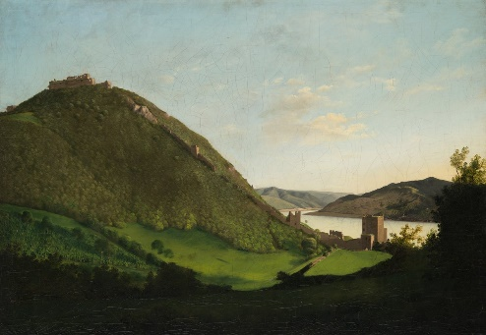 | 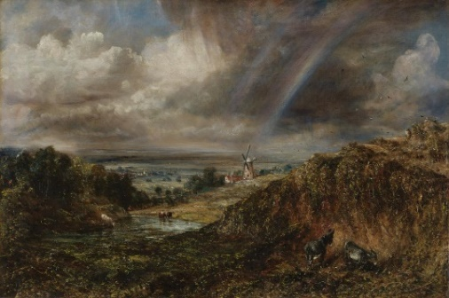
Id. Markó Károly: Visegrád  1820-as évek  olaj, vászon  58, 5 x 83,5 cm  Magyar Nemzeti Galéria | Hampstead Heath szivárvánnyal  1836  olaj, vászon  508 × 762 mm  Tate Gallery, London

5 .id. Markó Károly/Constable

Az első kép egy szép és pontos akadémiai vizsgarajzra hajaz; akár fénykép is lehetne…
A másik: mint maga a titokzatos, félelmes, szárnyaló

Ugye, kedves Nézőnk?

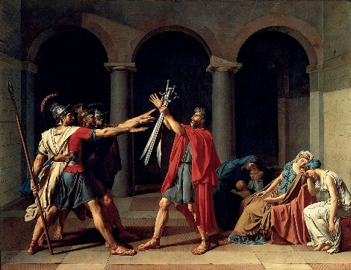 | 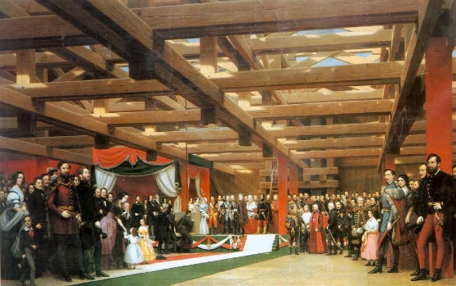
David: A Horatiusok esküje  1784  olaj, vászon  330 x 425 cm  Louvre, Párizs | Barabás Miklós: A Lánchíd alapkőletétele  1864  olaj, vászon  275 x 397 cm  Magyar Nemzeti Múzeum

6.Barabás/David

Nemes nagyság a szándékban; tökéletes kivitel – mégis holtnak tetszik e képek világa. Színpadi jelenet.

Nevezz meg három-három azonos jellegzetességet e merőben más témájú képeken!

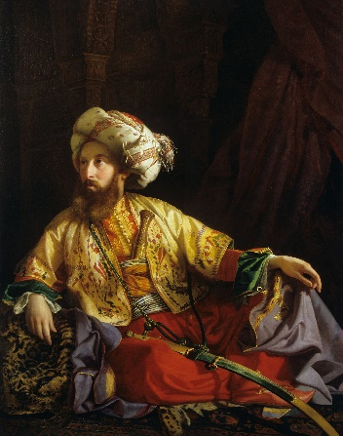 | 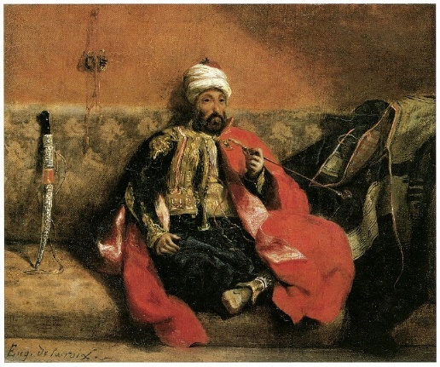
Borsos József: Libanoni emír  1843  olaj, vászon  154 x 119 cm  Magyar Nemzeti Galéria | Delacroix: Pipázó török  1825  olaj, vászon  Louvre Múzeum, Párizs

7.Borsos/Delacroix

Kedves Hölgy-látogatóink? Melyik férfi-alakhoz mennétek inkább férjhez?
De tényleg…?!

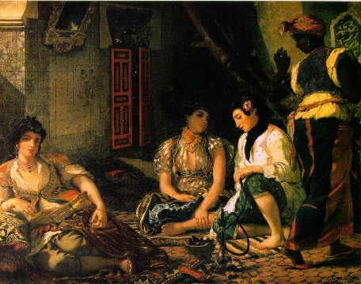 | 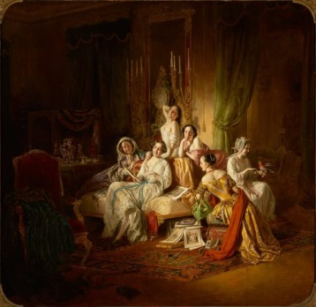
Algíri nők az otthonukban  1834 Olaj, vászon  180 x 229 cm  Louvre Múzeum, Párizs | Borsos József: Lányok bál után  1850  olaj, fa  123 x 126 cm  Magyar Nemzeti Galéria

8.Delacroix/Borsos

Kétfajta, régmúlt élet.
Melyik a vonzóbb; ha elkerülhetetlen volna a választás, melyik kép volna a „győztes”?

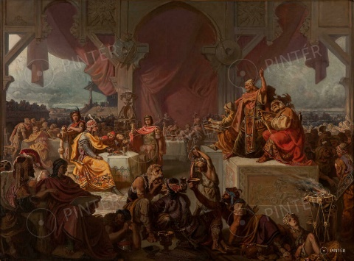 | 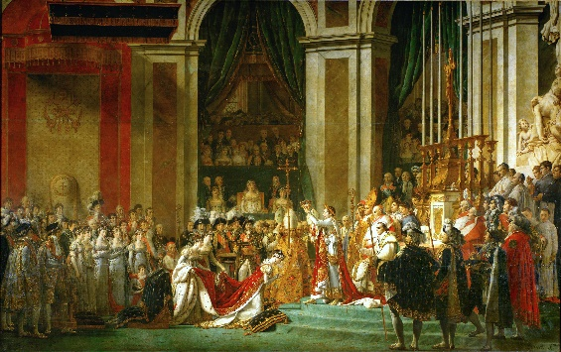
Heinrich Ede: Attila lakomája  1863  (vázlat a Vigadó faliképéhez) Olaj, vászon  103 x 138 | Jacques-Louis David: I. Napóleon császár felszentelése és Joséphine császárné megkoronázása a Notre-Dame-székesegyházban, 1804. december 2.  1805 és 1807 között.  olaj, vászon. 621 x 979 cm.  Louvre, Párizs

9. Heinrich/David

Vajon festmények-e ezek? Vagy akadémiai/nagydoktori értekezések?

Vagy „kötelező olvasmányok”?

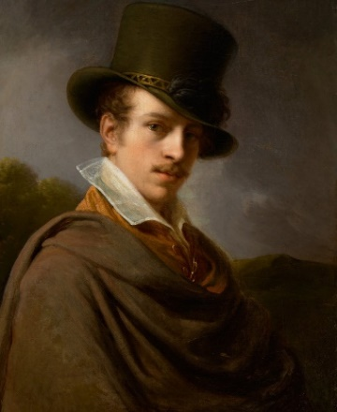 | 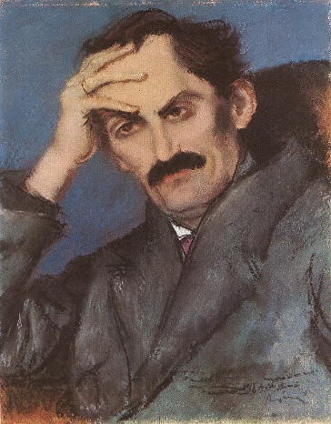
Balassa Ferenc:  Önarckép  1821  olaj, vászon  68,5 × 55,5 cm  Magyar Nemzeti Galéria | Ripl-Rónai József: Babits Mihály portréja  1923  Pasztellkréta papíron  54 x 43 cm  Magyar Nemzeti Galéria

10.Balassa/Rippl-Rónai

Egy csaknem ismeretlen, s egy igen híres.
Egy klasszicista-romantikus – s egy impresszionista
Melyiket választanád? S miért? Melyiket választanák többen?

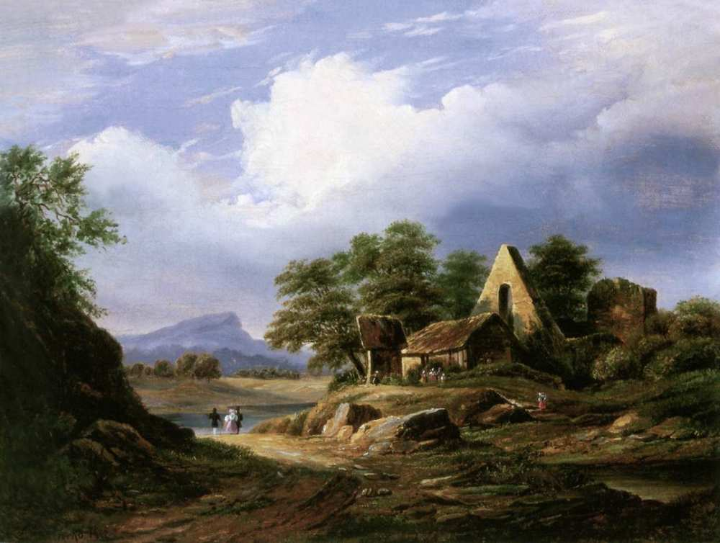 | 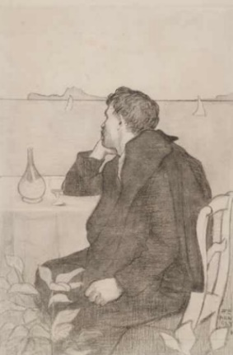
Ifj. Markó Károly: Itáliai kirándulás  1862  Országos Széchenyi Könyvtár | Ferenczy Károly: Nápolyi emlék  1896  Papír, szén  635x410 mm  Magyar Nemzeti Galéria

11. ifj. Markó/Ferenczy

Ebből a típusú szépségből oly sokat láttunk már, úgy tűnik; ráunni nem lehet, de mégis…
De ez a tűnődő ember, szemben a tengerrel -- őt nem lehet feledni. Belőle egy van.

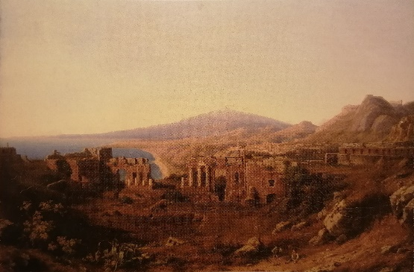 | 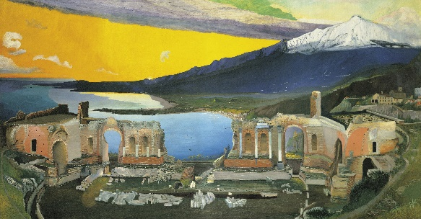
Ligeti Antal: Taormina  1860 körül.  olaj, vászon.  71 × 99 cm.  Magyar Nemzeti Galéria | Csontvári Kosztka Tivadar: A taorminai görög színház romjai  1904 és 1905 között.  Olaj, vászon.  302 x 570 cm  Magyar Nemzeti Galéria

12. Ligeti/Csontváry

Két Taormina. Melyik az igazi? Te melyiket választanád, ha választhatnál?
A görög színház romjai még mindegyre ott vannak, a maguk helyén…

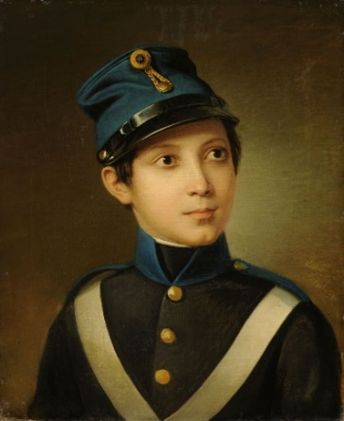 | 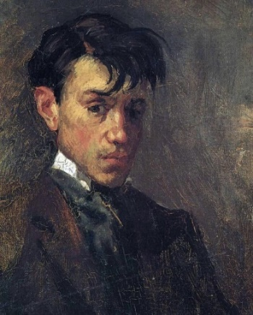
Marastoni Jakab: Giuseppe Marastoni (Marasztony József, a festő fia) portréja  1845 | Pablo Picasso: Önarckép 1896  olaj, vászon  32,9 cm x 23,5 cm  Picasso Múzeum, Barcelona

13.Marastoni/Picasso

Józsi és Pali. Vajon hol vagytok?
Merre keressünk benneteket immár a Térben és Időben?

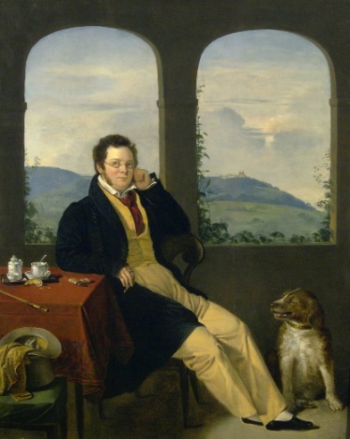 | 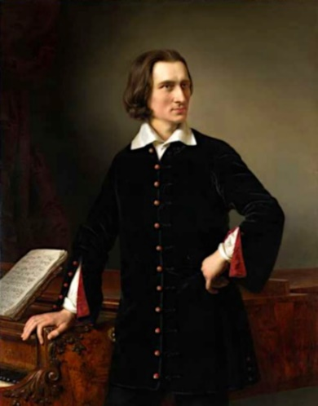
Melegh Gábor: Franz Schubert portréja  1827  Olaj, fa  60 × 48 cm  Magyar Nemzeti Galéria | Barabás Miklós: Liszt Ferenc portréja  1847  Olaj, vászon  132 x 102 cm.  Magyar Nemzeti Múzeum

14. Melegh/Barabás

Melyik közülük a nagyobb muzsikus? S melyikük a jobb festő?
Lehet-e értelmet találni e kérdésben; s ha igen, mi módon?
Meddig szabad elmenni a gondolkodásban?

Ha szabja, MI szabja a korlátot?

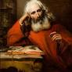 | 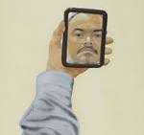
Heinrich Ede: A régiségbúvár  1846  olaj, vászon  96,5 × 72 cm  Magyar Nemzeti Galéria | Fehér László: Önarckép kistükörrel  2004

15. Heinrich Ede/Fehér László: Gyertyás önarckép

Száz nézőt választunk ki, hogy válasszanak a két kép férfialakja közül – vajon mi lesz az „eredmény”; miért?

